Beerentöne für ein Mädchenzimmer
Farbsystem „Voice of Colour“ inspiriert

Bochum, 8. Dezember, 2021 – Auf der Suche nach einem modernen Farbkonzept für ein Mädchenzimmer wurde Innenarchitekt Max Ziegner im Farbsystem „Voice of Colour“ fündig. Er arbeitet für das Studio 3001, ein Fotostudio in Emsdetten. Dort werden in modellhaften Wohnräumen z. B. Möbel für Kataloge fotografiert. Mit zwei satten Beerentönen an den Wänden und einer außergewöhnlichen Beschichtung des Holzdielenbodens schuf Ziegner ein besonders wohnliches, dabei außergewöhnliches Ambiente.

„Viele Hersteller vertrauen unserem Raumdesign und nutzen unsere Aufbauten, um ihre Produkte darin fotografieren zu lassen“, erklärt Simone Janssen, Geschäftsführerin des Studios. Einhelliges Fazit ihrer Handwerker nach der Beschichtung von Decken und Böden im Mädchenzimmer: Die Produkte von SIGMA und GORI machen es leicht, in kurzer Zeit ein prägnantes Farbkonzept umzusetzen.

Ansatzfrei auch bei Nachbesserungen
Auf den Wänden verarbeiteten sie „SIGMA Expert“ in den Farbtönen „Pastel Plum“ (PPG 1179-5) und „Cool Claret“ (PPG 1179-7). Über das „SIGMA MIX ABSOLUT“ Farbmischsystem waren die beiden ausgewählten Beerentöne bei einem benachbarten Fachhändler entstanden. Mit dieser Wand- und Deckenfarbe auf 100 % Reinacrylat-Basis entstehen besonders sicher ansatz- und streifenfreie Anstriche. Wände und Decken zeigen keine Unregelmäßigkeiten selbst bei extremem Streiflicht und nach punktueller Ausbesserung – eine Eigenschaft, die vor allem einem Fotostudio, in dem mit vielen Strahlern ausgeleuchtet wird, sehr gelegen kommt.

„Tatsächlich kann ‚SIGMA Expert‘ ganz entspannt in jeder Richtung gerollt werden“, berichtet Marco Schröder, Anwendungstechniker im Studio. Selbst wenn ein unregelmäßiges Nass-Anstrichbild entstehe, habe das keinen Einfluss auf das Ergebnis. „Nach der Trocknung ist trotzdem eine perfekte, matte Anstrichoberfläche ohne Streifen, Ansätze oder Unregelmäßigkeiten entstanden.“ Wenn beim Umdekorieren oder -möblieren einmal ein kleiner Schaden an der Wand entstehe, sei es angenehm, den mit der Wandfarbe ansatzfrei kurz wegtupfen zu können. „Auch dabei hält die Farbe, was ihr Hersteller verspricht.“

Geplant nach dem 60-30-10-Prinzip
Das 60-30-10-Prinzip ist eine Art „Faustformel“ für professionelle Farbkonzepte. Wenn man drei passende Farbtöne entsprechend kombiniert, ist eine hochspannende, dabei aber sehr harmonische Gestaltung nahezu garantiert. Einbezogen werden dabei alle sichtbaren Oberflächen, auch Möbel, Accessoires und Textilien. So geschehen auch bei der Gestaltung des Mädchenzimmers durch den Innenarchitekten.

Die Hauptfarbe „Pastel Plum“ wurde auf ca. 60 % der Oberflächen eingesetzt. Als Akzentfarbe, in der Regel der stärkste, dunkelste Farbton, wählte er den harmonierenden Ton „Cool Claret“. Als Sekundärfarbe auf 30 % der Sichtfläche nutzte er auf dem Boden einen milden, aber dunklen Grauton.

Markante Beschichtung eines Dielenbodens
Mit Hilfe der Lasur „GORI 33 SENSITIVE“ entstand die erwünschte Tönung des Bodens. Die Holzmaserung blieb sichtbar, was für eine robuste und natürliche Anmutung sorgt. Bei der „GORI 33 SENSITIVE“ handelt es sich um eine ebenfalls wasserbasierte, schadstoff- und emissionsarme Lasur, die auch in geschlossenen Räumen ohne Geruchsbelästigung gut zu verarbeiten ist. Ab Werk lieferbar ist sie in neun Readymix-Farbtönen, tönbar in zahlreichen individuellen Trendfarbtönen. „Für uns ist es natürlich angenehm, wenn wir geruchsarme und schnelltrocknende Produkte einsetzen“, erklärt Marco Schröder. Schon nach 1 Stunde sei die Beschichtung staubtrocken und nach 4 Stunden überstreichbar gewesen.

Robust für Fotostudio und Kinderzimmer
Da der lasierte Holzboden noch für weitere Aufbauten und Fotoaufnahmen genutzt werden sollte, nahm sich der Anwendungstechniker auf Empfehlung von PPG die Zeit, wie im „wirklichen Leben“ den mit einer Lasur gestalteten Boden durch den Auftrag von „GORI 81 SIEGEL“ und „GORI HÄRTER“ vor Beschädigungen zu schützen.

Der Holzlack „GORI 81 SIEGEL“ ist farblos, hochtransparent und durch eine Polyurethanverstärkung sehr robust, weshalb er auch auf Parkett und Treppen zum Einsatz kommt. Auch er ist wie die GORI Lasur schnell trocknend und geruchsarm. Ein Anstrich ist nach einer halben Stunde staubtrocken und nach vier bis sechs Stunden überstreichbar. Für besonders hoch beanspruchte Bereiche kann seine Widerstandsfähigkeit mit dem wasserbasierten Additiv „GORI HÄRTER“ noch einmal erhöht werden.

Beide Produkte sind ebenso wie die „GORI 33 SENSITIVE“ zertifiziert nach DIN EN 71-3, könnten also sogar für die Beschichtung von Kinderspielzeug verwendet werden. „Insofern hat unser Foto-Mädchenzimmer auch produkttechnisch durchaus Modellcharakter, nicht nur hinsichtlich der Farbgebung“, schmunzelt Janssen. „Mit gesundheitlich unbedenklichen Beschichtungen robuste Oberflächen erstellen – das klingt nach einem guten Konzept für jedes Kinderzimmer.“

PPG: WIR SCHÜTZEN UND VERSCHÖNERN DIE WELT™
Bei PPG (NYSE:PPG) arbeiten wir jeden Tag daran, die Farben, Beschichtungen und Materialien zu entwickeln und zu liefern, denen unsere Kunden seit mehr als 135 Jahren vertrauen. Mit Engagement und Kreativität lösen wir die größten Herausforderungen unserer Kunden und finden in enger Zusammenarbeit den richtigen Weg. Mit Hauptsitz in Pittsburgh sind wir in mehr als 75 Ländern tätig und innovieren und erzielten einen Nettoumsatz von 13,8 Milliarden US-Dollar im Jahr 2020. Wir bedienen Kunden in den Bereichen Bau, Konsumgüter, Industrie- und Transportmärkte sowie Aftermarkets. Um mehr zu erfahren, besuchen Sie www.ppg.com.

Wir schützen und verschönern die Welt ist eine Marke und das PPG-Logo ist eine eingetragene Marke von PPG Industries Ohio, Inc.

SIGMA: Ihr Ergebnis zählt.
SIGMA Coatings ist seit vielen Jahrzehnten leistungsstarker Partner des Malers: mit einem kompetenten Außendienst, der weiß, was Maler brauchen, und mit Produkten, die die Arbeit einfacher, sicherer und effizienter machen. Zum Sortiment der Marke SIGMA Coatings gehören Fassadenfarben, Innenwandfarben, Putze, Lacke, Lasuren, Beton- und Bodenbeschichtungen und vieles mehr für dekorative und schützende wie für sanierende und regulierende Beschichtungen. Viele überzeugte Profis setzen heute auf Produkte wie INDURIN, AMAROL, CONTOUR sowie das AQUADUR- und SILOXAN-System. Diese und alle anderen Produkte von SIGMA Coatings finden Sie bei den Malereinkaufgenossenschaften und im Farben-Großhandel. Für weitere Informationen besuchen Sie www.SIGMAcoatings.de

GORI: So behandeln Profis Holz.
Zu Beginn des 20. Jahrhunderts entwickelte W.O. Ehrenskjöld in Kopenhagen ein neues Holzschutzmittel, mit dem Hafenkräne dauerhaft vor der Witterung geschützt werden sollten. 1902 gründete er die GORI all-wood Fabrik. Schritt für Schritt erwarb das Unternehmen sich seither weit über Skandinavien hinaus den Ruf eines Spezialisten für witterungs- und UV-beständigen Holzschutz sowie Beschichtungssysteme für Holz. Bei deren Weiterentwicklung orientiert sich GORI bis heute an der Beanspruchung, die das Wetter in Skandinavien an Holz stellt – eine Wikinger-Figur im Markenlogo unterstreicht diesen Anspruch. 2012 übernahm PPG Industries die Marke GORI. Für weitere Informationen besuchen Sie www.gori.de.

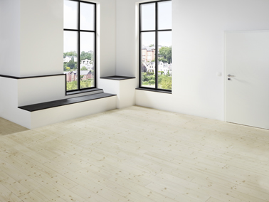
Ein neutraler Raum mit einem Holzdielenboden wurde im Studio 3001 in Emsdetten zu einem wohnlichen Mädchenzimmer mit „Modellcharakter“.

Der größte Teil der zuvor grundierten GK-Wände erhielt einen Anstrich mit „SIGMA Expert“ im PPG-Farbton „Pastel Plum“. Etwa 60 % aller im Raum sichtbaren Flächen sollten diese Hauptfarbe zeigen, so der Plan des Innenarchitekten.

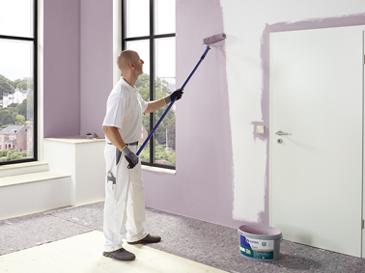
Das Leistungsversprechen von „SIGMA Expert“: Selbst wenn ein untypischer Farbauftrag noch zu einem unregelmäßigen Nass-Anstrichbild führt, ist nach der Trocknung eine perfekte, matte Anstrichoberfläche ohne Streifen, Ansätze oder Unregelmäßigkeiten entstanden.

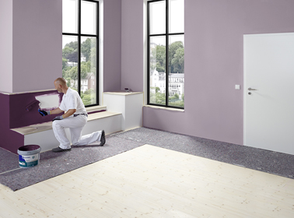
Als Akzentfarbe nutzte der Innenarchitekt den PPG-Farbton „Cool Claret“ auf kleineren Sockeln. Auch er wurde über die Wandfarbe „SIGMA Expert“ in den Raum eingebracht.

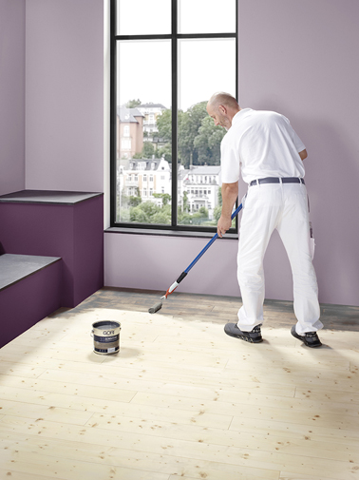
Für ein harmonisches Gesamtbild wurde der Dielenboden mit der Lasur „GORI 33 SENSITIVE“ in einem Grauton (PPG 1010-7) abgedunkelt.

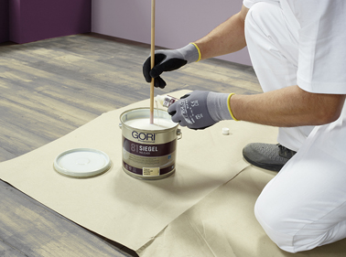
Um den so gestalteten Holzboden für die intensive Nutzung in einem Fotostudio fit zu machen, wurde abschließend der Holzlack „GORI 81 SIEGEL“ aufgebracht, dem zuvor noch „GORI HÄRTER“ zugefügt wurde.

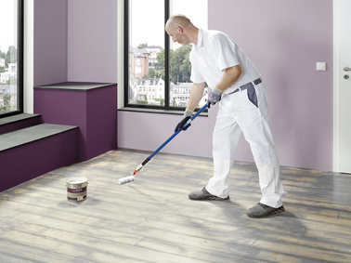
Für einen robusten, mit einer Lasur gestalteten Holzdielenboden: Auftrag von „GORI 81 SIEGEL“ mit „GORI Härter“

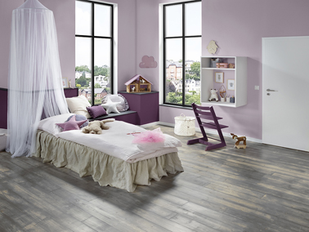
Dieses Mädchenzimmer nach dem Entwurf des Innenarchitekten Max Ziegner wurde im Studio 3001 in Emsdetten nach dem 60-30-10-Prinzip gestaltet und fotografiert.

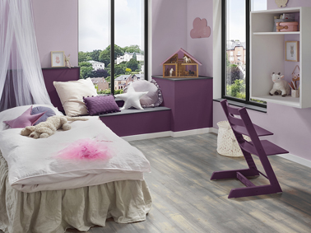
Es bietet die perfekte Bühne für die Präsentation von Möbeln und Accessoires.

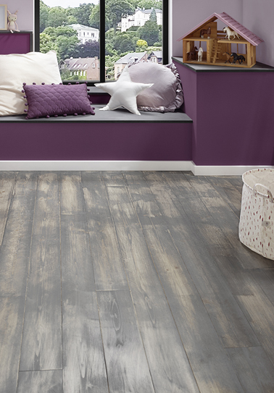
Der mit GORI Produkten markant beschichtete und versiegelte Dielenboden wird im Fotostudio noch zahlreiche Umbauten für unterschiedliche Aufnahmen schadensfrei überstehen.

Bilder: PPG Coatings Deutschland GmbH

(Text- und Bildmaterial steht unter www.drsaelzer-pressedienst.de zum Download bereit.)

Abdruck frei. Beleg erbeten:
Dr. Sälzer Pressedienst, Lensbachstraße 10, 52159 Roetgen

